ЖШС Евромет  101200 Қазақстан Республикасы, Қарағанды облысы,  Саран қаласы, оңтүстіктің индустриялық зонасы, 339 ғимарат  БИН 050440005360  ТОО Евромет  101200 Республика Казахстан, Карагандинская область,  город Сарань южная промзона, здание 339  БИН 050440005360  Тел: 8(72137) 5-20-86  e-mail: kdm.kz@mail.ru, evromet.kz@mail.ru,www.koks.kz | 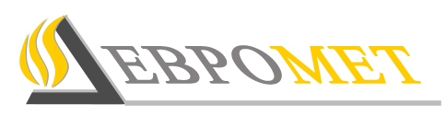

Наименование предприятия : ТОО «Евромет»
Адрес, тел/факс : г. Сарань, южная промышленная зона, здание 339; 8(72137)5-20-86
Ф.И.О. руководителя : Наконечникова Светлана Анатольевна
Производственная сфера : переработка минерального сырья физико-химическим способом с получением кокса среднетемпературного
Вид выпускаемой продукции: кокс среднетемпературный
Цена: 28 000 (двадцать восемь тысяч)тенге / тонна.

